Кировское областное государственное общеобразовательное бюджетное учреждение «Лицей №9 города Слободского»

На века! Красиво! Уникально!
УДИВИТЕЛЬНЫЕ ФАКТЫ О КОЛОКОЛЬНЕ

Работу выполнил:
Южанин Лев
ученик 7Б класса,
КОГОБУ Лицей №9 г.Слободского

Руководитель:
Ларионова Наталья Ильинична
педагог-библиотекарь,
КОГОБУ Лицей №9 г.Слободского

Слободской, 2023 год
Содержание
- Введение с.3
- Основная часть
2.1. Обзор используемых источников с.4
2.2. Методы исследования с.5
2.3. Результаты исследования
2.3.1. На века! История создания колокольни в г. Слободском с.5
2.3.2. Красиво! Архитектурный облик колокольни с.6
2.3.3. Уникально! Удивительные факты о колокольне с.9
- Выводы с.11
- Список используемых источников с.12
- Приложения с.13

- Введение
Актуальность. Слободской старинный провинциальный город, который богат своей красотой и самобытностью, имеет большую историю. Он обладает уникальной архитектурой, в нем много храмов, церквей и монастырей. Памятники архитектуры привлекают внимание разнообразием и цветовой гаммой. На экскурсиях по городу можно услышать много интересного. Никого не оставляет равнодушным жемчужина Соборной площади - колокольня. Однажды услышал фразу экскурсовода: «На века! Красиво! Уникально!». Решил разобраться, что скрывается за каждым словом, какие удивительные факты таит в себе слободская колокольня.
Проблема. В настоящее время Слободская колокольня - визитная карточка города, но мы видим только внешнее убранство, закрытое штукатуркой и побелкой. Что представляет собой внутри этот памятник архитектуры, и как перекликается с историей города и страны, остается загадкой.
Необходимо заглянуть внутрь, подняться по старинным лестницам, чтобы прочувствовать атмосферу истории, сфотографировать внутреннее убранство. Это перспектива исследования. А также в планы работы входит составить фото-каталог архитектурных элементов колокольни.
Новизна: автор имеет небольшой опыт исследования. Ранее создавал фильм о колокольне для участия в краеведческом конкурсе и занял 1 место. За такое большое, долгосрочное исследование взялся впервые. В перспективе планируется на основе собранного материала создать видеофильм, который можно будет демонстрировать на уроках окружающего мира в начальной школе и на внеурочных занятиях по регионоведению в среднем и старшем звене.
Цель: изучить историю создания колокольни в городе Слободском и выявить удивительные факты.
Задачи:
1) Изучить историю создания колокольни в г. Слободском.
2) Обследовать архитектурное убранство колокольни.
3) Выявить удивительные факты.
Объект исследования: история создания колокольни города Слободского.
Предмет исследования: удивительные факты Слободской колокольни.
Гипотеза: слободская колокольня имеет много удивительных фактов.

- Основная часть
2.1. Обзор источников информации
Краткая характеристика информационных источников.
Первоначально обратился к литературе, которая есть в библиотеке лицея. Из сборника материалов «Слободской. Века назад», составителя В.В.Полуэктова узнал, что колокольня уникальный памятник каменного зодчества, высотой 66 метров, находится под охраной государства. Сегодня по всей России всего четыре колокольни с часами, одна из них находится в городе Слободском. Также в литературе прочитал о том, что колокольня была построена артелью местных каменщиков под руководством Федора Тюрина по проекту вятского губернского архитектора Дюссар де Невиля. Год постройки в разных источниках различается 1823 и 1824. В этом следует разобраться. Интересно описывается в литературе ярусность колокольни и, конечно, куранты с боем, которые отмечают бег времени мелодичным звоном колоколов. В брошюре «Слободской. Краеведческий музей» описано о том, что башенные часы – это творение мастера-самоучки крепостного Василия Рысева [1].
Различные интернет-сайты сообщают о том, что колокольня была построена в 1824 году, имеет высоту около 66 метров или 67 метров.
Для уточнения информации о дате постройки и высоте, встречающейся в разных источниках, решено обратиться к исторической справке в фонды краеведческого музея и специалистам, работающим в музее.
2.2. Методы исследования
- Изучение письменных источников.
- Интервьюирование.
- Фотофиксация.
2.3. Результаты исследования
2.3.1. На века! История создания колокольни в г. Слободском.
Архитектурный ансамбль центральной площади города Слободского складывался на протяжении почти трех веков. К нашему времени сохранилась главная достопримечательность города Слободского - колокольня Преображенского кафедрального собора, строгий и величественный облик которой до сих пор впечатляет нас. (Приложение 2. Фото 1) Колокольня начала строиться как Триумфальная арка в честь 10-летия Отечественной войны с полчищами Наполеона, чем объясняется ее не совсем типичная для православных строений архитектура. (Приложение 2. Фото 2) Здание колокольни относится к объектам культурного наследия федерального значения [9] (Приложение 2. Фото 3).
Спасо-Преображенский собор, состоящий их двух храмов: теплого – Преображенского, холодного - Благовещенского, находился на главной – Соборной (в то время Красной) площади г. Слободского [3] (Приложение 2. Фото 4).
В 1822 году вместо старой колокольни 18 века, находившейся между этими двумя храмами, было принято решение построить новую колокольню. Прежняя постройка накренилась и представляла опасность для прохожих и звонарей.
Таким образом, колокольня была заложена в 1822 году. Активное строительство продолжалось в 1823 году. Мастера старались успеть выполнить все основные работы к приезду в город Александра I Благословенного, с чьим именем связывалась и победа над Наполеоном. Достроена колокольня была в 1824 году. Оштукатурена в 1825 году. [2] (Приложение 2. Фото 5).
66-метровая колокольня возводилась артелью каменщиков под руководством Фёдора Тюрина по проекту губернского архитектора Ивана Денисовича Дюссара де Невиля. В прошении на строительство «Слободские приходские люди и всякие граждане» писали, что они «желают иметь каменную колокольню по самой середине между холодной и тёплой церковью, внутри колокольни с открытым проездом…». [13]
Изучив материал, можно сделать вывод, что информация в интернет-источниках о 200-летии со дня постройки нашей колокольни оказалась не правдоподобной. Правильнее будет считать, что «период постройки с 1822 по 1825 годы» или «начало постройки 1822 год, окончание 1825 год».
    - Красиво! Архитектурный облик колокольни.
Для изучения архитектурного облика колокольни обратился к фондам Слободского музейно-выставочного центра. Выяснил, что четырехъярусный отдельно стоящий объем колокольни Спасо-Преображенского собора, завершенный шпилем, выполнен в стиле позднего классицизма, имеет общую высоту около 50 метров и является градостроительным акцентом и высотной доминантной площади Соборной (Приложение 1).
В использованных источниках встречается архитектурный стиль классицизм и ампир. Нередко классицизм и ампир ставят в один ряд, называя ампир – конечным, завершающим этапом классицизма. Эти стили в архитектуре тесно переплелись. Однако, и философия, и пути развития этих стилей отличаются друг от друга. [14]. Какой же именно? Чтобы определить конкретно, необходимо детально рассмотреть архитектурные элементы колокольни.
Наружные стены колокольни выполнены из керамического кирпича на известковом растворе и имеют симметричное композиционное решение по осям север-юг, запад-восток. Внутренние перекрытия и конструкции выполнены из дерева. В основании колокольни заложен правильный квадрат, а все ярусы решены в виде четвериков. (Приложение 2. Фото 6)
Первый ярус имеет высокую сквозную проездную арку, украшенную с левой и правой сторон парными круглыми колоннами тосканского ордера с энтазисом на невысоком стилобате, поддерживающими карниз с модульонами и широким фризовым поясом, декорированным метопами и триглифами. Стена между колоннами декорирована линейным рустом, имитирующим кирпичную кладку. Слегка выступающие архивольты проездной арки декорированы круглыми контррельефными розетками, на боковых северном и южном фасадах также повторен мотив архивольтов. Плоскость стены над карнизом парных колонн украшена профилированными кокошниками. Завершается первый ярус мощным, опоясывающим здание по периметру карнизом с кронштейнами криволинейного сечения. (Приложение 2. Фото 7)
Второй ярус выполнен в виде четверика, окруженного колоннадой тосканского ордера, в 6 осей круглых колонн с каждой стороны, придающей этому ярусу визуальный эффект легкости. Нижний фрагмент четверика, играющий роль базы, декорирован по центру каждой грани горизонтальной прямоугольной филенкой и узким опоясывающим здание пояском. Наружные стены по всему периметру украшены линейным рустом, имитирующим кирпичную кладку. По центру каждой грани расположены одиночные арочные проемы с металлическим ограждением. Завершается второй ярус массивным венчающим карнизом с модульонами, широкий фризовый пояс декорирован традиционными метопами и триглифами. (Приложение 2. Фото 8)
Третий ярус с каждой стороны четверика имеет арочный проем с профилированным архивольтом с замковым камнем, украшенный по бокам парными полукруглыми полуколоннами тосканского ордера. Стены четверика между полуколоннами украшены линейным рустом, имитирующим кирпичную кладку. В осях простенков между полуколоннами гладкое поле стены выше отметки капителей украшено контррельефными розетками с лепными барельефами в форме цветов. (Приложение 2. Фото 9) Профилированный карниз третьего яруса по нижнему абрису декорирован сухариками, сгруппированными по четыре. В проемах арок располагаются колокола, висящие на деревянных балках. (Приложение 2. Фото 10) Ограждения проемов – металлические кованные, выполнены в поздний период.
В помещении четвертого яруса колокольни установлен часовой механизм с циферблатом часов, выходящим на западный фасад. (Приложение 2. Фото 11) С остальных сторон яруса выполнены круглые оконные проемы, обрамленные наличниками прямоугольного сечения. По диагональным осям фасадов расположены контррельефные круглые розетки с лепными барельефами в форме цветов, по четыре на каждом фасаде. Венчающий карниз четвертого яруса опирается на криволинейные кронштейны.
Завершается объем колокольни металлическим четырехгранным шпилем на бочкообразном основании. (Приложение 2. Фото 12)
Фасады колокольни оштукатурены и окрашены в монохромной гамме в белый цвет.
Интерьеры внутреннего пространства колокольни представлены неоштукатуренными, обмазанными и побеленными кирпичными стенами с арочными сводами в нишах первого яруса. Подъем на 4 яруса осуществляется по внутренней деревянной лестнице. Деревянные перекрытия ярусов не обработаны и не окрашены, колокола третьего яруса на деревянных балках выполнены из медного сплава. [8]
Уникальный облик представлен множеством архитектурных элементов, которые подчеркивают не только красоту самого объекта, но и вызывают восхищение местными мастерами.
Смею утверждать, что классицизм и ампир в архитектуре колокольни тесно переплелись. Наличие простых строгих форм, симметрии, ритмичности, четких пропорции, ордерной системы, розеток в орнаментах доказывают присутствие классицизма. Первый ярус в виде триумфальной арки имеет идеологический стиль - ампир. Трудно провести четкую границу между одним стилем и другим.
2.3.3. Уникально! Удивительные факты о колокольне.
В ходе исследования удалось узнать много интересных фактов и секретов нашей колокольни, о которых мало кто знает. Безусловно, особый интерес вызывают часы и колокола.
В православной Руси с особой любовью и почитанием относились к колоколам и колокольному звону. Колокола были тесно связаны людским укладом жизни. Главным значением их было созывать верующих к богослужению. Также колокольный звон оповещал об опасности и сообщал о важных событиях. (Приложение 1)
Чудом уцелевшие колокола – достоинство нашей колокольни. На сегодняшний день на колокольне насчитывается 19 колоколов разного размера. Среди них сохранились колокола работы знатного слободского мастера Авксентия Бакулева. Об этом свидетельствует надпись на главном колоколе звонницы:
«1754 г. лил сей колокол в городе Слободском к церкви Благовещения Пресвятой Богородицы из прежде бывшего казенного колокола, который был 48 пуд., с прибавкой в колокол 116 пуд., вышел 164 пуда. Лил сей колокол мастер Авксентий Бакулев». [8] (Приложение 2. Фото 13).
На сегодняшний день мелодичный перезвон малых колоколов раздаётся каждые 15 минут. Полный час отбивает большой колокол весом 164 пуда. Фраза «сделано на века» говорит о том, что этому колоколу и самой каменной колокольне уже не один век (Приложение 1).
Часы на колокольне были установлены в 1851 году. В ходе исследования встретилась удивительная информация в журнале Уральский следопыт в статье слободского краеведа А.Пленкина, что городские часы-куранты, отмеченные в описании города в 1784 года, размещались на старой колокольне, которая была разобрана, часы и колокол были установлены на новой колокольне, где находятся и поныне. [10]. Этот факт еще больше удивляет и подчеркивает, что колокольня является уникальным памятником.
Механизм часов оригинальный, работает до сих пор, их заводит специальный мастер 1 раз в 2 дня. И важно отметить, что это единственный работающий дореволюционный часовой механизм за пределами Москвы.
Легендарные часы на колокольне созданы слободским часовым мастером Василием Рысевым. Они служат верой и правдой свыше полутора веков, и по сей день их куранты мелодично отбивают звон, отмеряя каждый час и четверть часа. Диаметр циферблата 2,5 м., длина часовой стрелки 1,8 м, минутной стрелки 1,2 м. [11] (Приложение 2. Фото 14)
Удивительный случай произошел 20 декабря 2019 г. Стало известно, что поломка одной из деталей механизма остановила Слободские куранты. За 168 лет своей истории их механизм, естественно износился. Поломки случались и раньше. Наблюдения говорят, что очень часто это происходит почему-то «аккурат» к Новому году. На помощь пришли мастера Слободского машиностроительного завода. Вышедшая из строя шестерня старинного механизма была изготовлена умельцами завода. Профессионалы успели к новогодней ночи. Город встретил 2020 под бой своих курантов. [12]
Изучая литературу, связанную с колокольней, выявил ряд удивительных фактов. Оказывается, долгие годы соборная колокольня выполняла роль пожарной каланчи. С неё наблюдали за возможными пожарами. [6]
Арка в цокольной части колокольни открывала второй план и вела к городской пристани. Так как Соборная площадь в далекие времена была местом торговли, арку колокольни заколачивали и использовали под склады. В источниках литературы выяснил, что арка в колокольне была построена специально, чтобы император Александр на коне мог через нее проехать и увековечить победу в войне 1812 года. По свидетельствам историков, император Александр действительно посетил Слободкой в 1824 году. Проехал ли он через арку, точных свидетельств нет. Сегодня арка – это место, где очень хорошая акустика, и место, где жители города могут укрыться от яркого солнца и осадков. [3] (Приложение 2. Фото 15).
Еще один удивительный факт о нашей колокольне: с нее в 1939 году был зафиксирован прыжок с парашютом. Прыжки с парашютных вышек – это популярный спорт в 30-е годы ХХ века. Л.Шишкин сделал снимок парашютной вышки, а сотрудник областного телевидения Алексей Фоминых опубликовал на своей странице. Про это вспоминали и слобожане старшего поколения, заставшие довоенное время. [7] (Приложение 2. Фото 16).
Колокольню считают визитной карточкой города Слободского. Часы, колоннада и общая форма колокольни навевают мысли о чешских ратушах. Также и фамилия архитектора наталкивают на размышления, почему его творение получилось именно таким. (Приложение 2. Фото 17)
Местная районная газета «Слободские куранты» названа в честь нашей колокольни. Об этом не догадывались одноклассники, пока не услышал эту информацию от главного редактора газеты Надежды Казаковой, которая приходила на классный час и рассказывала о профессии журналиста. Из ее сообщения узнал, что такое название предложил постоянный читатель газеты из поселка Первомайский Иван Васильевич Дурынин, и с ним согласился редакционный коллектив. Куранты отражают время. И 19 декабря 1991 года «районка», рожденная революцией, вышла именно под таким названием, отражающим символ нашего города. [6] (Приложение 2. Фото 18).
Таким образом, изучив литературу и интернет-сайты, можно сделать вывод, что много удивительных фактов связано с нашей колокольней. Не зря ее называют визитной карточкой города.

- Выводы
Таким образом, в ходе проделанной работы были изучены различные информационные источники литературы и интернет-ресурсы. Удалось узнать много нового и интересного о колокольне - символе и визитной карточке города Слободского. Методы исследования, использованные в ходе работы, позволили решить поставленные задачи и помогли достичь цели. Изучил историю создания и архитектурное убранство колокольни, встретился со специалистами и получил опыт работы с фондами краеведческого музея.
Гипотеза о том, что слободская колокольня имеет много удивительных фактов, подтвердилась.
Колокольня Спасо-Преображенского собора является не только памятником церковной архитектуры, но также своеобразным памятником воинской доблести России, памятником Победы русского оружия над армией Наполеона.
Данная исследовательская работа носит практико-ориентированный характер, будет полезна гостям города, туристам, а также учащимся школ и воспитанникам детских садов. Особенно важно знать памятники нашего города ее коренным жителям.
В ходе исследования возникло много вопросов. К сожалению, некоторые вопросы остались открытыми. Мне хотелось проверить настоящую высоту колокольни с помощью квадракоптера. Также встретиться с часовым мастером и задать ему такие вопросы как: из чего состоит механизм часов, какова его масса и точность хода, как связан механизм с колоколами и с какого удара колокола начинается новый год? Очень надеюсь, что мне удастся получить ответы на эти и другие вопросы на следующем этапе моей работы.

- Список используемых источников
- Слободской краеведческий музей /В.В.Шихов//- 1991. – С.2
- Слободской. Архитектурные истории города. 1505-2005 гг. /И.Рубцова// -2005. – С.23-26
- Слободской /А.Кузьмин// - 1987. – С.11
- Путеводитель Слободской. 500 лет /Н.Г.Целоусов// Памятники архитектуры. – 2005. – С.10
- Слободской. Века назад: сборник материалов /В.В.Полуэктов. – К.: ООО «Кировская областная типография». - 2013. – С.42-44.
- Рожденная революцией //Слободские куранты [Электронный ресурс]. – Режим доступа – http://kurantynew.ru/history.html
- Колокольня Слободской [Электронный ресурс]. – Режим доступа – http://posmotrim.by
- Справка Научного архива слободского музейно-выставочного центра
- https://www.gtrk-vyatka.ru/vesti/society/57606-v-slobodskom-kolokolni-preobrazhenskogo-sobora-otremontiruet-tverskoj-podrjadchik.html
- https://uralstalker.com/uarch/us/2019/04/20/
- https://www.centr-goroda.ru/2012/07/12/na-kolokolne-snova-vsjo-tik-tak/
- https://slobod.ru/2019/12/23/sobornaya-ploshhad-g-slobodskoj/
- Дорогами земли Вятской /Б.В. Гнедовский, Э.Д. Добровольская// - 1971
- http://www.facadeproject.ru/spravochniki/razdel_statej/fasadnyj_dekor_v_stilyah_arhitektury/klassicizm_barokko_i_ampir_otlichiya_i_obwnost_stilej/

- Приложение
Приложение 1
Интервью Распоповой Нины Николаевны — методиста МВЦ г.Слободского

В православной Руси с особой любовью и почитанием относились к колоколам и колокольному звону. Колокола были тесно связаны людским укладом жизни. Главным значением их было созывать верующих к богослужению. Также колокольный звон оповещал об опасности и сообщал о важных событиях.
Четырехъярусный отдельно стоящий объем колокольни Спасо-Преображенского собора, завершенный шпилем, выполнен в стиле позднего классицизма, имеет общую высоту около 50 метров и является градостроительным акцентом и высотной доминантной площади Соборной.
На сегодняшний день мелодичный перезвон малых колоколов раздаётся каждые 15 минут. Полный час отбивает большой колокол весом 164 пуда. Фраза «сделано на века» говорит о том, что этому колоколу и самой каменной колокольне уже не один век.

Приложение 2
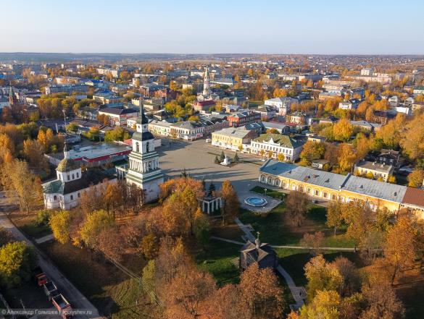
Фото 1. Современный вид Соборной площади
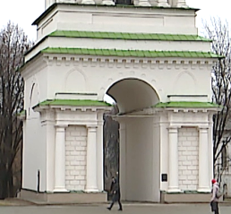 |  |  |  | 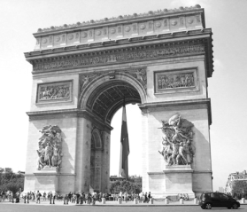
Фото 2. Арки
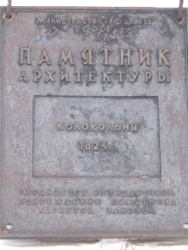
Фото 3. Мемориалная доска на колокольне
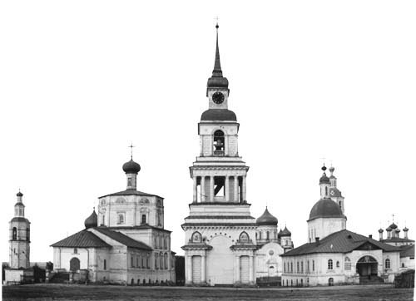
Фото.4.Исторический облик площади
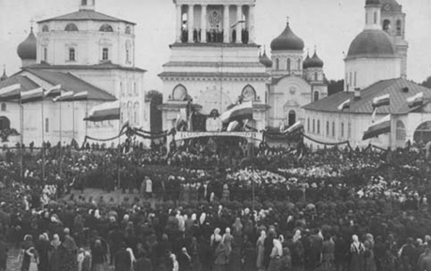
Фото 5 Торжественное событие на площади
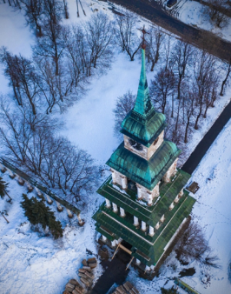
Фото 6. Основание колокольни – правильный квадрат, а все ярусы в виде четвериков
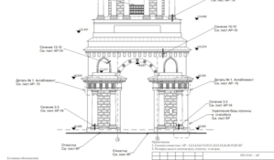 |  |  |  |  |  | 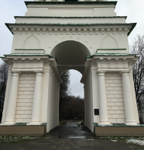
Фото 7. Первый ярус
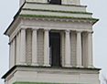 |  |  |  |  |  | 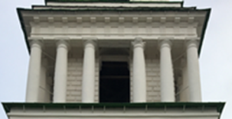
Фото 8. Второй ярус
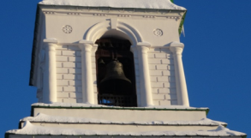 |  |  |  |  |  |  | 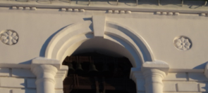
Фото 9. Третий ярус. Арочный проем
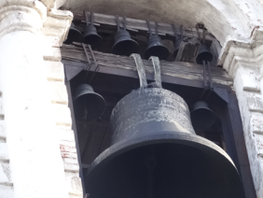 |  |  |  | 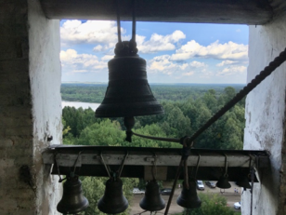
Фото 10. Третий ярус. Колоколя
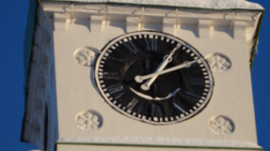
Фото 11. Циферблат часов
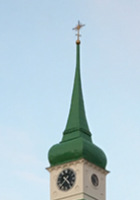 |  | 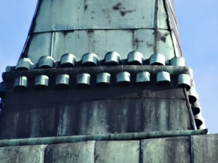
Фото 12. Четырехгранный шпиль на бочкообразном основании.
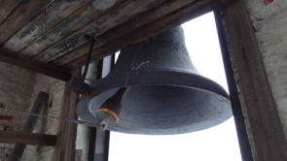 |  | 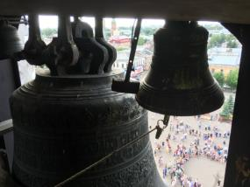
Фото 13. Колокола
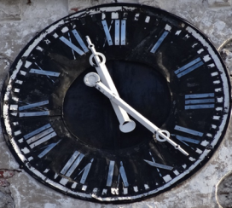
Фото 14. Часы
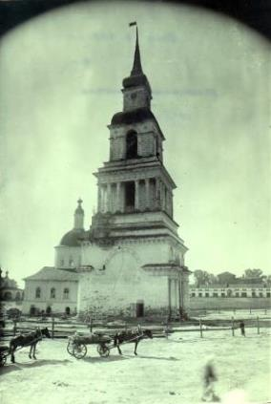 |  | 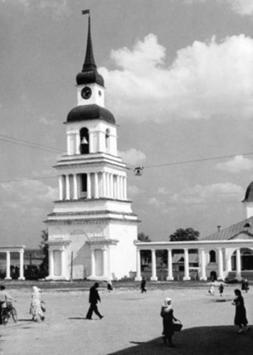
Фото 15. Арку колокольни заколачивали и использовали под склады
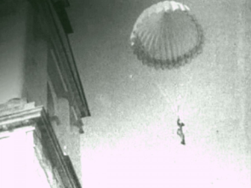 | 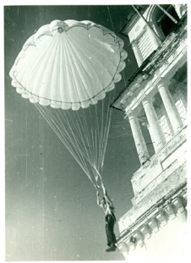
Фото 16. Прыжки с парашютом.
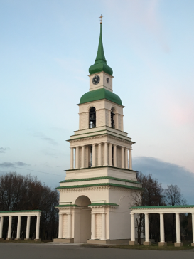 |  |  |  |  | 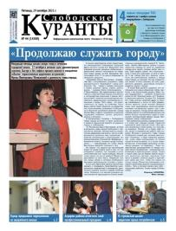  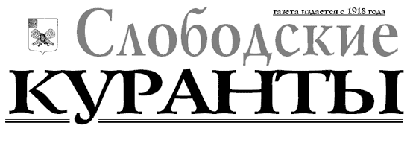
Фото 17. Современный облик колокольни |  |  |  |  | Фото 18. Название местной газеты

